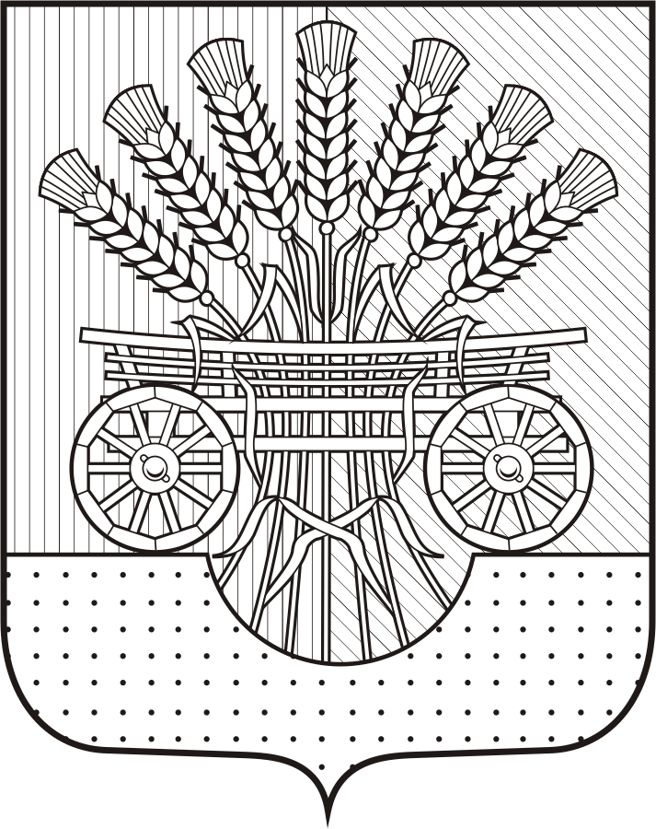

Администрация

муниципального образования
Чёрноотрожский сельсовет
Саракташского района
Оренбургской области

ПОСТАНОВЛЕНИЕ № 42-п
от 14.03.2017 года
с. Чёрный Отрог

Об изменении вида разрешенного использования
земельного участка, расположенного по адресу:
Оренбургская область, Саракташский район,
село Черный Отрог, ул. Центральная,10

Учитывая заключение по результатам публичных слушаний, проведенных 10 марта 2017 года на основании постановления администрации Чёрноотрожского сельсовета № 36- п от 21.02.2017 года «О проведении публичных слушаний по изменению вида разрешенного использования земельного участка, расположенного по адресу: Оренбургская область, Саракташский район, село Черный Отрог, ул. Центральная,10», в соответствии со статьей 4 Федерального закона от 29.12.2004 года № 191-ФЗ «О введении в действие Градостроительного кодекса Российской федерации», статьями 8, 24, 28 Градостроительного кодекса Российской Федерации, ст. 28 Федерального закона Российской Федерации от 06.10.2003 г. № 131-ФЗ «Об общих принципах организации местного самоуправления в Российской Федерации», ст. 14 Устава муниципального образования Чёрноотрожский сельсовет Саракташского района Оренбургской области, Положением о публичных слушаниях, утвержденным решением Совета депутатов муниципального образования Чёрноотрожский сельсовет Саракташского района № 9 от 22.11.2005 г., изменить вид разрешенного использования:
- земельного участка общей площадью 4328 кв. м., по адресу: Оренбургская область, Саракташский район, село Черный Отрог, ул. Центральная, № 10 кадастровый номер: 56:26:2001001:3343, предоставленного для размещения музея на вид разрешенного использования: для размещения гостиниц, пансионатов, домов отдыха, не оказывающих услуги по лечению, а также иных зданий, используемых с целью извлечения предпринимательской выгоды из предоставления жилого помещения для временного проживания в них.
Код вида разрешенного использования земельного участка – код 4.7
Группа вида разрешенного использования – 4

Глава администрации
Чёрноотрожского сельсовета З.Ш. Габзалилов

